

机器视觉实验报告

实验题目 图像滤波
学生姓名 刘宇航
学 号 2023217540
专业班级 智能科学与技术23-2班
指导教师 吴晶晶
完成日期 2025.12.27

合肥工业大学 计算机与信息学院

1. 实验目的和任务要求
1.1实验内容：使用Sobel算子、给定卷积核滤波自己拍摄的图像，并提取图像的颜色直方图和纹理特征
其中，给定卷积核：
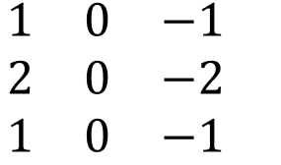
1.2具体要求：
任务输入：自己拍摄的图像。
任务输出：经过Sobel算子滤波的图像，经过给定卷积核滤波的图像，可视化图像的颜色直方图，保存纹理特征至npy格式。
滤波、直方图计算、纹理特征提取过程不可以调用函数包。代码语言不限，纹理特征提取方法不限，要求提交整个算法源代码，实验结果

2. 实验原理
2.1 图像卷积与滤波原理
图像滤波本质是二维卷积操作：将一个小尺寸的卷积核（Kernel）在图像上滑动，逐像素计算卷积核与对应图像区域的乘积和，实现对图像的特征提取或噪声处理。
卷积过程需对图像进行边界填充（Padding），避免边缘信息丢失（本实验采用 0 填充）；卷积核的权重分布决定了滤波效果（如边缘检测、模糊等）。
2.2 Sobel 算子原理
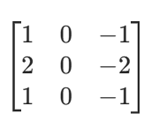
Sobel 算子是边缘检测算子，通过分别计算图像在 X 方向（水平）和Y 方向（垂直）的梯度，提取边缘信息：
Sobel-X 核（检测垂直边缘）：
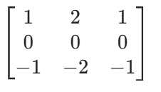
Sobel-Y 核（检测水平边缘）：

合并边缘：通过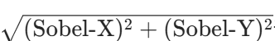计算梯度幅值，得到完整边缘图。
2.3 颜色直方图原理
颜色直方图是图像颜色分布的统计表示，统计每个像素值（0-255）在 RGB 三通道中出现的频率，归一化后可直观反映图像的色彩特征。
2.4 纹理特征（灰度共生矩阵）原理
纹理特征通过灰度共生矩阵（GLCM）提取：统计图像中 “距离为d、角度为θ” 的相邻像素对的灰度组合频率，再基于 GLCM 计算 4 类常用特征：
对比度：反映图像局部灰度变化的剧烈程度；
能量：反映图像纹理的均匀程度；
熵：反映图像纹理的复杂程度；
相关性：反映图像中灰度的线性相关性。

3. 实验内容
3.1实验准备
（1）环境搭建：安装实验所需依赖库，执行命令：
pip install opencv-python numpy matplotlib
（2）实验素材准备：将待处理图像（命名为exp1.png）放置在代码同级目录下；确认图像路径正确，避免中文/特殊字符路径，防止读取失败。

3.2图像读取与格式转换
使用cv2.imread()读取图像（默认BGR格式），并判断图像是否读取成功。
将 BGR 图像转换为灰度图（用于滤波）和 RGB 图（用于 matplotlib 可视化）：
img_gray = cv2.cvtColor(img_bgr, cv2.COLOR_BGR2GRAY) # 灰度图
img_rgb = cv2.cvtColor(img_bgr, cv2.COLOR_BGR2RGB) # RGB图

3.3手动实现卷积操作
（1）定义卷积核尺寸（3×3），计算填充值（pad = 卷积核边长//2）；
（2）对灰度图进行 0 值边界填充，避免卷积后图像尺寸缩小；
（3）双重循环遍历图像每个像素，截取卷积核大小的图像区域（ROI）；
（4）计算 ROI 与卷积核的逐像素乘积和，作为卷积后像素值；
（5）对卷积结果进行像素值裁剪（0-255），转换为 uint8 格式。
3.4 Sobel 算子边缘检测
定义 Sobel-X（垂直边缘）、Sobel-Y（水平边缘）卷积核；
调用手动卷积函数，分别计算 X/Y 方向的边缘图；计算梯度幅值得到合并边缘图；
最后将 3 类 Sobel 结果保存为 jpg 格式到对应文件夹。
3.5指定卷积核滤波
加载实验指定的卷积核（其实就是Sobel-X）；
调用手动卷积函数对灰度图滤波；
保存滤波结果图像，命名为 “指定卷积核滤波结果.jpg”。
3.6手动计算 RGB 颜色直方图
拆分 BGR 图像为蓝、绿、红三个单通道；初始化长度为 256 的数组，统计每个像素值的出现次数；
双重循环遍历图像所有像素，更新各通道像素值的计数；除以总像素数以对计数结果归一化，得到各通道的频率分布；
使用 matplotlib 绘制直方图（红/绿/蓝曲线），保存为 “颜色直方图.jpg”。
3.7：纹理特征提取
（1）灰度级压缩：将 256 级灰度图压缩为 16 级（img_gray // 16），降低计算量；
（2）初始化 16×16 的灰度共生矩阵（GLCM），统计 0°方向、距离为 1 的相邻像素对；
（3）对 GLCM 归一化（除以总像素对数）；
（4）基于 GLCM 计算 4 个纹理特征：
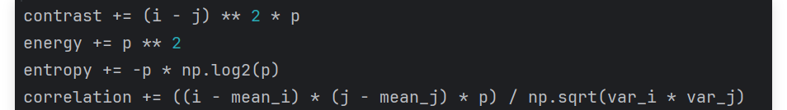
（5）将纹理特征分别保存为 npy（数值格式）和 txt（文本格式）文件.

4. 实验结果与分析
原始图像：
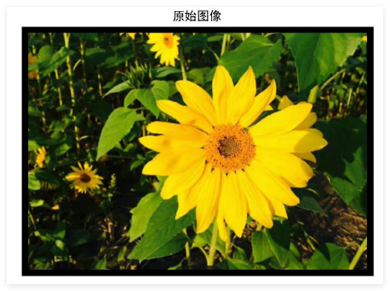
Sobel X滤波和Sobel Y滤波：
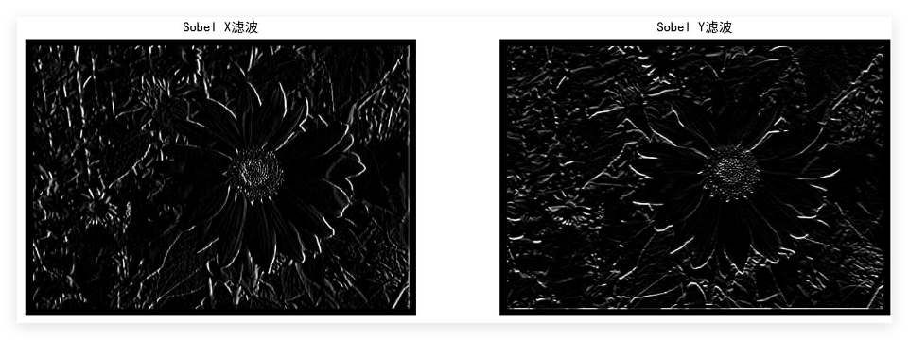
Sobel X 滤波图中，花朵的花瓣边缘垂直方向呈现出明显的亮白色轮廓，背景纹理的垂直细节也被突出，符合 Sobel X 算子对垂直边缘的检测特性；Sobel Y 滤波图则强化了花朵与背景中水平方向的纹理边界，二者分别从不同方向提取了图像的边缘特征，验证了 Sobel 算子在边缘检测上的定向性效果。
Sobel X合并边缘图
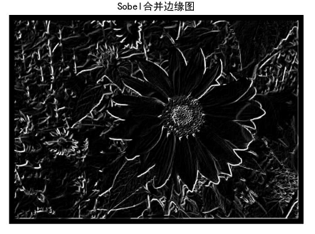
Sobel 合并边缘图是对 X、Y 方向边缘的综合呈现，展现了图像的整体轮廓特征。相比单一方向的Sobel滤波，合并后的边缘图更全面地保留了图像的空间结构信息，体现了Sobel算子对图像边缘特征的提取能力。
指定卷积核滤波：
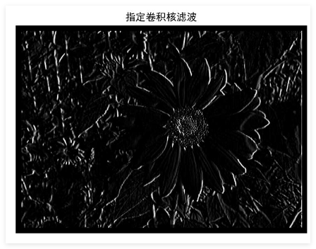
指定卷积核其实就是Sobel X，所以结果和Sobel X一模一样。
RGB颜色直方图
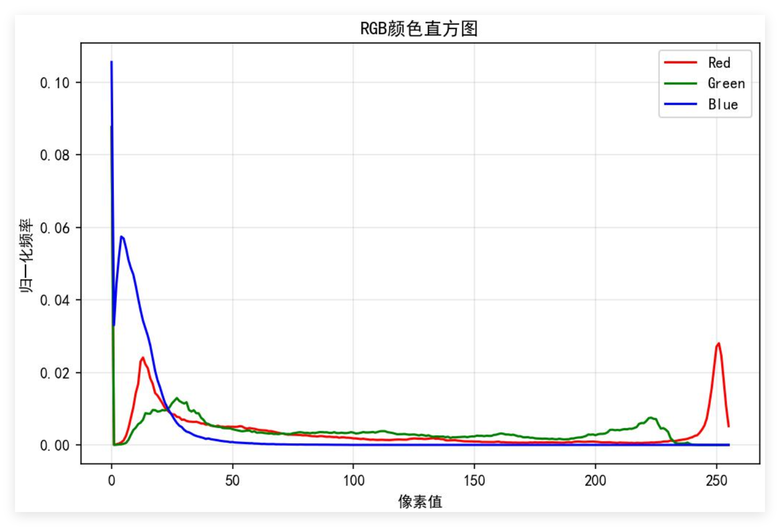
从直方图可见，蓝通道在低像素值区域出现峰值，红通道在高像素值区域也有明显峰值，绿通道分布相对平缓，体现了原始图像中背景偏暗，低像素蓝绿占比高、花朵局部区域偏亮，高像素红占比高的色彩分布特征。
纹理特征：
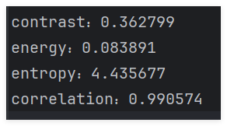
本次提取的纹理特征中，对比度（0.362799）较低，说明图像局部灰度变化平缓；能量（0.083891）处于中等水平，反映纹理均匀度适中；熵（4.435677）较高，表明图像纹理信息较丰富；相关性（0.990574）接近1，说明图像中灰度像素的线性关联程度较强，这些特征共同体现了该图像纹理丰富但局部变化平缓的特性。

5. 总结和感想体会
本次图像滤波实验通过手动实现卷积、Sobel 边缘检测、颜色直方图计算和纹理特征提取等核心操作，让我对数字图像处理有了更深的理解。此前仅停留在调用 OpenCV 现成函数的层面，而亲手编写卷积循环、统计像素值、推导灰度共生矩阵特征公式的过程，让我体会到了了图像滤波中卷积核与图像像素的逐点运算，以及不同算子对图像特征的筛选逻辑，比如 Sobel X/Y 核的定向边缘检测特性等。
在实验过程中，我成功实现了理论与实践的结合。比如手动卷积时的边界填充操作，看似简单却直接影响滤波后图像的尺寸和边缘效果；灰度级压缩对纹理特征计算效率的提升；而颜色直方图的统计结果与图像视觉特征的高度契合，也验证了数字图像特征提取的客观性。
未来在图像处理实践中，我会更注重从底层原理出发理解算法，同时兼顾代码的实用性和容错性，让理论知识真正落地到实践中。

